**Міністерство освіти і науки України**

**Івано-Франківський національний технічний університет нафти і газу**

Кафедра програмного забезпечення автоматизованих систем

**ЛАБОРАТОРНА РОБОТА №6**

Тема:«Розгортання програми “Список книг” на платформі Heroku**»**

Виконав студент

групи ПІт-15-3 **Зьола І. П.**

Перевірив:

**Броновський І.В.**

Івано-Франківськ

2016

**Мета:** Розгорнути програму “Список книг” на платформі Heroku.

**Хід роботи**

Heroku — хмарна PaaS-платформа, що підтримує ряд мов програмування. Компанією Heroku володіє Salesforce.com. Heroku, одна з перших хмарних платформ, з'явилась в червні 2007 року і спочатку підтримувала тільки мову програмування Ruby, але на даний момент список підтримуваних мов також включає в себе Java, Node.js, Scala, Clojure, Python і PHP. На серверах Heroku використовуються операційні системи Debian або Ubuntu.

1. Для початку роботи неохідно створити аккаунт:

<https://signup.heroku.com/login>

2. Завантажити heroku-cli:

wget -O- https://toolbelt.heroku.com/install-ubuntu.sh | sh

3. Перевірити версію: (можливе дозавантаження файлів):

heroku --version

4. Увійти в акаунт Heroku через термінал:

heroku login

5. Створити git репозиторій в корені проекту (якщо ще немає):

git init

6. Створити commit:

git add .

git commit -m "Ready for deploy"

7. Створити додаток Heroku:

heroku create

8. Розгорнути код додатку на платформі Heroku:

git push heroku master

9. Змігрувати базу даних:

heroku run rake db:migrate

10. Відкрити ве-додаток в браузері:

heroku open

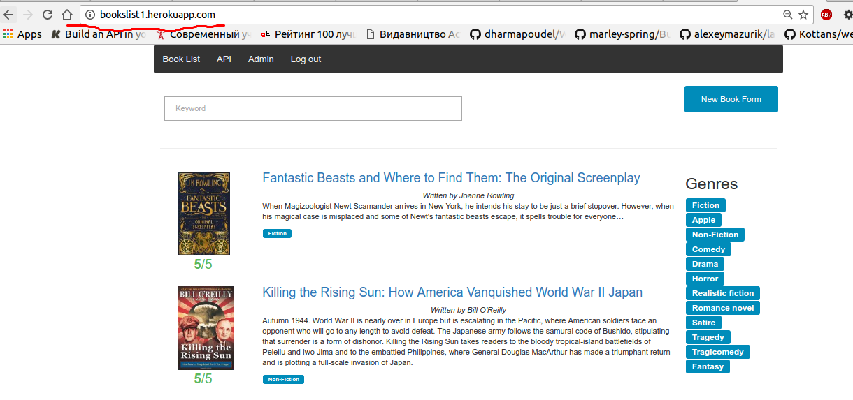

Рис.1 - Вигляд додатку.

Додаток знаходиться за адресою: http://bookslist1.herokuapp.com/

**Висновок:** На даній лабораторній роботі було розгорнуто веб-додаток “Список книг” на платформі Heroku.